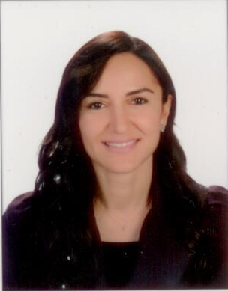

Jale Refik ROGERS

HALKIN PARTİSİ
GİRNE MİLLETVEKİLİ

1977 yılında Lefkoşa’da doğdu. Türk Maarif Koleji’nden mezun olduktan sonra, Fulbright bursu ile gittiği Amerika Birleşik Devletleri’nde University of Maine, Orono’da Biyokimya üzerine lisans eğitimini tamamladı. Harvard Tıp Fakültesi’nde bir yıl Araştırma Asistanı olarak görev yaptı. Memorial Sloan Kettering Kanser Hastanesi ve Cornell Tıp Fakültesi ortak programında altı yıl araştırma görevlisi olarak çalışarak Moleküler Genetik üzerine Doktora eğitimini tamamladı. Bir yıl Post-Doktora araştırma görevlisi olarak çalıştıktan sonra, 2007 yılında Kıbrıs’a döndü. Yakın Doğu Üniversitesi’nde Yardımcı Doçent Doktor olarak göreve başladı ve Eczacılık Fakültesinin kuruluşunda kurucu öğretim görevlisi olarak yer aldı. 2010 yılında Dr. Burhan Nalbantoğlu Devlet Hastanesi Moleküler Genetik Laboratuvarı’nı kurdu ve 20 Ocak 2018’e kadar aynı merkezde Laboratuvar Sorumlusu olarak görevine devam etti. Ulusal Kanser Danışma Kurulu üyesi ve Cumhurbaşkanlığı’na bağlı Sağlık Teknik Komitesi, Genetik ve Bulaşıcı Hastalıklar Alt Komitesi üyesidir. Kıbrıs Türk İnsan Hakları Vakfı Mütevelli Heyeti üyeliği yapmıştır. Halkın Partisi kurucu üyesidir ve kuruluşundan Parti Meclisi’nde Kasım 2017’ye kadar Parti’nin Merkez Yürütme Organı’nda görev almıştır.
7 Ocak 2018 Milletvekilliği Erken Genel Seçimlerinde Halkın Partisinden Girne Milletvekili seçilmiştir. İdari, Kamu ve Sağlık İşleri Komitesi Başkanı, Hukuk, Siyasi İşler ve Dışilişkiler Komitesi üyesi, Çevre Komitesi üyesi görevlerine getirilmiştir.
Çok iyi derecede İnglizce bilmektedir.
Evli ve iki çocuk annesidir.

